Poupée de cire, poupée de son (France Gall)
Paroles et Musique: Serge Gainsbourg 1965
© 1965 Editions Sidonie
note: Concours Eurovision 1965 - Luxembourg - 1er
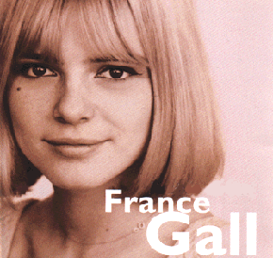
Je suis une poupée de cire
Une poupée de son
Mon cœur est gravé dans mes chansons
Poupée de cire poupée de son
Suis-je meilleure suis-je pire
Qu'une poupée de salon
Je vois la vie en rose bonbon
Poupée de cire poupée de son
Mes disques sont un miroir
Dans lequel chacun peut me voir
Je suis partout à la fois
Brisée en mille éclats de voix
Autour de moi j'entends rire
Les poupées de chiffon
Celles qui dansent sur mes chansons
Poupée de cire poupée de son
Elles se laissent séduire
Pour un oui pour un nom
L'amour n'est pas que dans les chansons
Poupée de cire poupée de son
Mes disques ont un miroir
Dans lequel chacun peut me voir
Je suis partout à la fois
Brisée en mille éclats de voix
Seule parfois je soupire
Je me dis à quoi bon
Chanter ainsi l'amour sans raison
Sans rien connaître des garçons
Je n'suis qu'une poupée de cire
Qu'une poupée de son
Sous le soleil de mes cheveux blonds
Poupée de cire poupée de son
Mais un jour je vivrai mes chansons
Poupée de cire poupée de son
Sans craindre la chaleur des garçons
Poupée de cire poupée de son.

